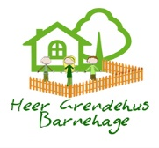

PROGRESJONSPLAN FOR HEER GRENDEHUS BARNEHAGE 2021/2022
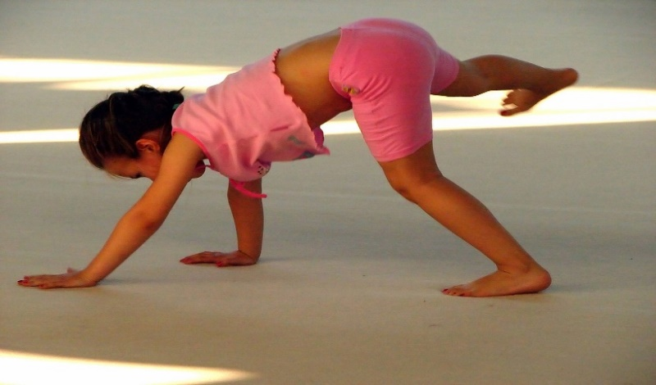
Dette bildet av Ukjent forfatter er lisensiert under CC BY-SA

Progresjon i barnehagen innebærer at alle barna skal utvikle seg, lære og oppleve fremgang. Alle barna skal kunne oppleve progresjon i barnehagens innhold, og barnehagen skal legge til rette for at barn i alle aldersgrupper får varierte leke-, aktivitets- og læringsmuligheter. Personalet skal utvide og bygge videre på barnas interesser og gi barna varierte erfaringer og opplevelser.
Personalet skal
- Bidra til at barna får mestringsopplevelser og samtidig har noe å strekke seg etter
- Legge til rette for fordypning, gjenkjennelse og gjentakelse i barnehagens innhold og arbeidsmåter.
Introdusere nye perspektiver og tilrettelegge for nye opplevelser og erfaringer

PROGRESJONSPLAN FOR DE SYV FAGOMRÅDENE
Progresjonsplanen beskriver hvordan barnehagen arbeider med de syv fagområdene som er beskrevet i rammeplan for barnehagens innhold og oppgaver. Fagområdene vil sjelden opptre isolert. Flere områder vil ofte være representert samtidig i temaopplegg og i forbindelse med hverdagsaktiviteter.
Barns utvikling skjer i ulik takt og tempo, med stor naturlig variasjon og derfor er tiltakene delt inn i nivåer fremfor alder. Personalet må sørge for progresjonen i tilrettelegging ut fra barnets modning og utviklingsnivå

FAGOMRÅDENE | Introdusere | Støtte/bekrefte | Støtte/utvide/  utfordre
KOMMUNIKASJON  SPRÅK og  TEKST | - Vi leser bøker, viser konkreter, ser på bilder, bruker musikk og sang.  - Vi benevner ord på ting og handlinger, snakker med barna.  - Vi hjelper barn å sette ord på følelser og opplevelser.  - Vi tar barnas non-verbale språk på alvor. | - Barna oppmuntres til å gjenfortelle rim, regler og sanger i grupper.  - Billedbøker og faktabøker er tilgjengelige for barna og leser disse i grupper.  - Vi leser og forteller eventyr og dramatiserer disse sammen med barna.  - Barna møter symboler supplert med tall og bokstaver i bøker og på avdeling.  - Barna oppmuntres til å fortelle, og lytte til andres, historier, ønsker og behov i større og mindre grupper.  - Vi øver på at barna skal kjenne igjen sitt eget navn.  - Barna øver på å ta imot beskjeder hvor de skal utføre flere handlinger. | - Vi øver på at barna skriver sitt eget navn.  - Vi voksne fokuserer på selvstendighet i forhold til sosiale relasjoner.  - Vi oppfordrer barna til å bruke språket til å hevde seg selv, inngå kompromisser, formidle følelser på en konstruktiv måte og løse konflikter.  - Vi jobber med skoleforberedende aktiviteter og Frogn kommunen sin veileder.  - Barna oppfordres til å bruke ordene sine når de skal forklare og fortelle historier eller ting som har skjedd.  - Vi øver på å være gode samtalepartnere ved å lytte og vente på tur.
KROPP  BEVEGELSE  MAT OG  HELSE | - Vi har utelek hver dag og går på tur i nærområde minst en gang i uke.  - Vi har et variert kosthold med brødskiver/knekkebrød/varmlunsj 3 ganger i uka, mye frukt og grønnsaker.  - Vi tilrettelegger for utfordringer på barnas nivåer: gym, fin- og grovmotoriske aktiviteter til daglig. Eks: puslespill, konstruksjonsleker, bevegelsessanger, lekeapparater og aktiviteter der barna får bruke alle sansene sine. | - Vi har utelek hver dag og har en fast utedag i uken. Vi har faste arrangementer som sykkeldag, friidrettsdag. Det er tilrettelagt for skiaktivitet i barnehagens uteområde og nærliggende lysløypa  - Vi bruker uteområdet og turer i ulendt terreng til å utfordre kroppen.  - Vi har et variert kosthold med varmlunsj minst 3 ganger i uka, mye frukt og grønnsaker.  - Barna skal ha tilgang til aktiviteter som stimulerer barnet og gjør at det kan mestrer nye utfordringer, både fin- og grovmotorisk.  - Vi har fokus på selvstendighet og at barna skal oppleve mestringsfølelse ved å klare seg selv. | - Vi har utelek hver dag, har en fast utedag i uken og vi har faste arrangementet f.eks sykkeldag, ski- og akedag, friidrettsdag  - Førskolegruppen har i tillegg egen turdag  - Vi har et variert kosthold med brødskiver/knekkebrød/varmlunsj 3 ganger i uka, mye frukt og grønnsaker.  - Vi øver på at barna skal bli selvstendige med tanke på fin- og grovmotoriske aktiviteter for å oppfylle kravene i skolen. Vi trener på på- og avkledning, måltidsituasjon, blyantgrep, dobesøk, klipping og å passe på tingene sine og rydde opp etter seg.
KUNST  KULTUR OG  KREATIVITET | - Vi tilrettelegger for at barna får erfaringer med ulike formingsteknikker og materialer.  - Vi leser og utforsker bøker.  - Vi lar barn bruke sanseopplevelsene sine: ta på, føle, smake, se og lytte. | - Vi lar barna få kjennskap til ulike materialer, og vi lager ting ut i fra tema vi jobber med.  - Barna får et innblikk i norsk kulturarv gjennom bøker, eventyr og opplevelser.  - Vi inspirerer barna til å utrykke seg gjennom eventyr, dramatisering, sangsamlinger og fortellinger.  - Vi presenterer barna for allsidig og variert utvalg av sanger, rim, regler, eventyr. | - Barna skal få jobbe med ulike estetiske tilnærmingsmåter, der de får uttrykk for sin egen kreativitet.  - Vi bruker kulturtilbud i nærmiljø, f.eks tur til Oscarsborg, biblioteket, skansen, Follo museum  - Vi gir barna et variert utvalg av sanger og fortellinger, som vi sammen undrer oss over, og eventuelt jobber videre med i form av kreative prosesser.
NATUR  MILJØ OG  TEKNOLOGI | - Vi bruker aktivt nærmiljøet, skog og friområdene.  - Vi er ute hver dag og bidrar til at barna får gode opplevelser med friluftsliv året rundt.  - Vi legger til rette for mangfoldige naturopplevelser og bruker naturen som arena for lek, undring, utforsking og læring.  - Vi er sertifisert Grønt Flagg barnehage | - Voksne og barn følger med på hva som skjer med naturen i løpet av årstidene og gleder seg over alt den har å tilby.  - Vi utforsker og eksperimenterer med teknologi og naturfenomener sammen med barna, reflekterer.  - Vi lærer barna å respektere og verne om alt levende og oppfordrer barna til å holde naturen ren.  - Vi skaper rom og muligheter for forskjellige konstruksjons- og vannleker, både ute og inne.  - Vi har en positiv innstilling til å være ute, og gir barna tid og rom til å undre seg gjennom naturen, gjennom årstidene. | - Vi sår frø inne som vi planter ut i grønnsakshagen og barna er med å høste avlingen.  - Vi bruker gjenbruksmateriale til formingsaktiviteter.  - Vi gir barna et positivt forhold til naturen ved å ta utgangspunkt i deres interesser og nysgjerrighet når vi ferdes ute. Vi lar barna utforske naturen gjennom å eksperimentere, undre seg, iaktta og samtale om det vi opplever på tur.  - Vi bruker LOOP miljøskole – bevisstgjøring av kildesortering, gjenvinning og klima. F.eks grave ned organisk og non-organsisk materialer og følger med på nedbrytingsprossessen.
ANTALL  ROM og  FORM | - Vi bruker eventyrsamlinger med matematiske begreper og telling av figurer, eks: Bukkene Bruse, Gullhår og de tre bjørnene, Geitekillingen som kunne telle til 10  - Vi øver på sortere leker og gjenstander.  - Vi benevner/blir kjent med geometriske figurer og enkelte preposisjoner i hverdagen.  - Vi bruker f.eks legoklosser i forskjellige størrelser, form og farge. | - Vi bruker eventyr og små grupper til å telle og snakke om begreper.  - Vi ser på tallene vi har rundt oss og hva de forteller oss.  - Vi lager hinderløyper inne og ute som utfordrer barnas romforståelse.  - Vi har markerte kasser for sortering og rydding av leker. | - Vi bidrar til at barna undersøker og får erfaring med løsning av matematiske problemer og opplever matematikkglede  - Vi bruker bøker, musikk, spill, digitale verktøy, natur materialer, leker og utstyr for å inspirere barna til matematisk tenking  - Vi skal styrke barnas nysgjerrighet, matematikkglede og interesse for matematiske sammenhenger med utgangspunkt i barnas uttrykksformer
ETIKK  RELIGION og  FILOSOFI | - Vi fir barna kjennskap til å markere merkedager, høytider og tradisjoner i den kristne kulturarven  - Vi introduserer fortellinger og sanger tilknyttet høytider.  - Vi er viktige rollemodeller for barna, er aktivt til stede, setter pris på høflighet, respekt og forståelse til hverandre i barnehagen.  - Vi undrer oss sammen med barna, stiller spørsmål istedenfor å gi svar – lar barna få tid til å tenke på egenhånd. | - Vi arbeider med religiøse høytider, først og fremst kristne, men også andre som er relevante for vår barnegruppe.  - Vi bruker samlingsstund, gruppeaktivitet og hendelser i hverdagen til å snakke om følelser og hvordan vi er mot hverandre.  - Vi feirer de viktigste høytidene til de religionene vi har representert i barnehagen.  - Vi har fokus på sosial kompetanse gjennom hele året, og barna øver seg på å være en del av en gruppe.  - De voksne tar barnas tanker og undring alvorlig, legger vekt på den gode, filosofiske samtalen og det å undre seg sammen. | - Vi jobber med at alle skal møte hverandre med respekt, og at barna skal få en forståelse for at vi er forskjellige, men likeverdige.  - Vi gir barna rom for gode samtaler, undring og opplevelser.  - Vi prøver å la barna finne løsninger på konflikter selv.  - Vi filosoferer sammen med barna. Stiller spørsmål istedenfor å gi svar.  - Vi markerer høytider i de religionene som er representert i barnegruppen, og forteller historier som gir et innblikk i hva som er bakgrunnen for høytiden.
NÆRMILJØ OG  SAMFUNN | - Vi lar barna være medvirkende i hverdagslige aktiviteter og jobber mot selvstendighet i rutinesituasjoner som påkledning og måltid.  - Vi legger til rette for at barna får erfare at de er verdifulle og viktige for felleskap. | - Vi lar barna være medvirkende i hverdagslige aktiviteter. Vi gir dermed barna et innblikk i sin rolle i fellesskapet og samfunnet.  - Barna skal ha mulighet til å oppholde seg i et miljø der voksne har et anerkjennende, rikt variert og konstruktivt språk  - Vi legger til rette for at barn har like muligheter, fremme likestilling og motvirke diskriminering, fordommer, stereotyper og rasisme. | - Vi hjelper barna å bli kjent med seg selv og omverdenen gjennom opplevelser, turer og prosjekter.  - Vi legger til rette for at barna skal få erfare at deres valg og handlinger kan påvirke situasjoner både for deres selv og andre  - Barna skal bli kjent med samisk kultur, levesett og andre nasjonale minoriteter.  - Vi har fokus på utvidelse av barns opplevelser av seg selv i nærmiljø og verden.

